Exercice 1 :
A rendre sur feuille double !!
Devoir hors classe N2 - 2AC
1. Coche la bonne réponse.
a- Une combustion est une transformation chimique impliquant :
□ un corps et du dioxygène. □ un corps et du diazote. □ un corps et de l’air.
b- Une combustion du butane est incomplète :
□ s’il manque du butane. □ s’il manque du dioxygène. □ s’il manque du diazote.
c- Quand on réalise la combustion du carbone dans le dioxygène :
□ le dioxygène est un réactif. □ le dioxyde de carbone est un réactif.
□ le dioxygène est un produit.
d- Le gaz nécessaire à la réaction de combustion est :
□ dihydrogène □ dioxygène □ diazote
e- La couleur bleue d'une flamme indique que
□ manque de dioxygène □ manque de diazote □ la quantité de dioxygène est suffisante
f- Le monoxyde de carbone et le carbone se forment durant :
□ combustion complète □ combustion incomplète □ combustion finie
g- La nature d’un corps constitué uniquement d’atomes identiques
□ c’est un corps pur simple □ c’est un corps pur composé □ c’est un mélange
h- Parmi les situations suivantes, laquelle peut être interprétée comme une transformation chimique ?
□ La la buée qui se forme. □ Un bateau qui rouille. □ La formation de nuages
i- Au cours d’une transformation chimique :
□ certaines espèces chimiques présentes initialement disparaissent.
□ il se produit toujours un changement de couleur.
□ De nouvelles espaces chimiques apparaissent.
j- Quel gaz toxique se forme suite à une combustion incomplète
□ dioxyde de carbone □ oxyde de nitrogène □ monoxyde de carbone □ l’eau de chaux
2. Trouve les affirmations de droite qui correspondent le mieux à celles de gauche.
À mon contact, le sulfate de cuivre anhydre bleuit. | □ |  | □ | Je suis le dioxyde de carbone.
Je me forme lors d'une combustion incomplète. | □ |  | □ | Je suis le monoxyde de carbone.
Je trouble l'eau de chaux. | □ |  | □ | Je suis la vapeur d'eau.
Exercice 2:
Lors d’une activité expérimentale, Aissa brule du carbone dans un flacon rempli de dioxygène. Il doit identifier le gaz formé.
1. Schématise l’expérience permettant d’identifier le gaz formé lors de la combustion du carbone dans le dioxygène.
2. Quels sont les réactifs ? ……………………………………………………….……………
3. Quel est le produit ? ……………...………………………………………………………...
4. Quel est le comburant ? ……………………………………………………………………
Exercice 3 :
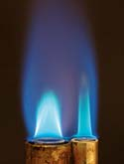
Lorsque du butane brûle, on obtient une flamme bleue. Le bilan de cette transformation chimique s’écrit:
butane + dioxygène → eau + dioxyde de carbone
1. Quels réactifs sont consommés ? ………………………………………………………………………………….
2. Quels sont les produits formés ? …………………………………………………………...……………………..
3. Explique pourquoi la combustion incomplète est plus nocive pour l'homme que la combustion complète.
………………………………………………………………………………………….………
Exercice 4:
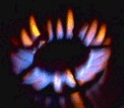
brûleur d'une gazinière mal entretenue
1. La combustion du butane réalisée dans la photo est-elle complète ? Justifie.
…………………….. car …………………………...………...………….
2. Écris le bilan de la combustion du butane réalisée dans la photo. ………………………………………………………...…………………
Flamme
Jaune
3. Dans la flamme, quelle matière produit la lumière jaune orangée ? …………………………………...……………………………………….
4. Quel est le nom du gaz toxique présent dans la flamme ?
………………………………………………………...……………………………………….
Exercice 5:
Les bouteilles de gaz alimentant les gazinière de cuisine contiennent souvent du gaz butane
(C₄H₁₀). On réalise le montage suivant pour analyser ce qui est produit lors de la combustion du butane dans l’air.
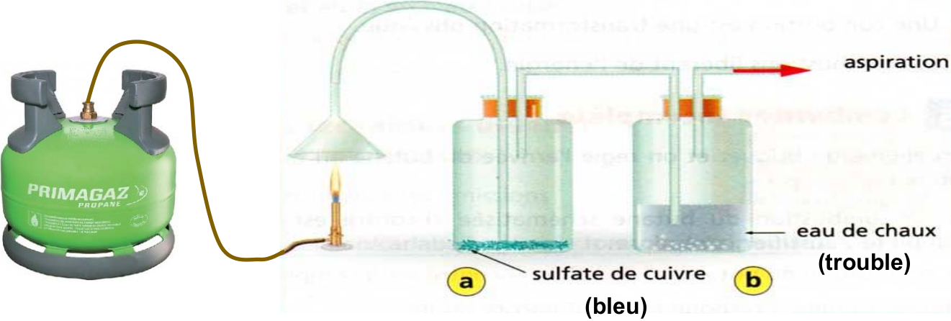
1. Quels sont les réactifs ? …………………………………………………………………….
2- Qu’observe-t-on dans le flacon « a » ? Que peut on en conclure ?
………………………………………………………………………………………………….
3– Qu’observe-t-on dans le flacon « b » ? Que peut on en conclure ?
………………………………………………………………………………………………….
4. En t’aidant des réponse précédentes, complète le schéma récapitulatif suivant:
………………… + …………………… → …………………………….. + ……………….
Exercice 6:
Le père de Aya a laissé sa voiture en marche dans le garage pendant qu’il déchargeait ses courses.
1. Quel gaz risque de se former dans le garage ? …………………………………………..
2. Cite trois propriétés de ce gaz. ………………………………………………….…………
3. Que doit faire le père de Aya pour éviter l’intoxication ? ………………………………
Exercice 7:
Fatima place une coupelle sur la flamme d'un bec à gaz lorsque la virole est ouverte (a), puis recommence l'expérience après avoir fermé la virole (b)
(a)
(b)
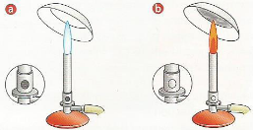
Quelles sont les obsérvations montrant que
Flamme bleue
Flammeorange
la combustion est complète ou incomplète ?
Justifie ta réponce.
…………………………………………….
…………………………………………….
……………………………………………..
Bonne chance ☺

